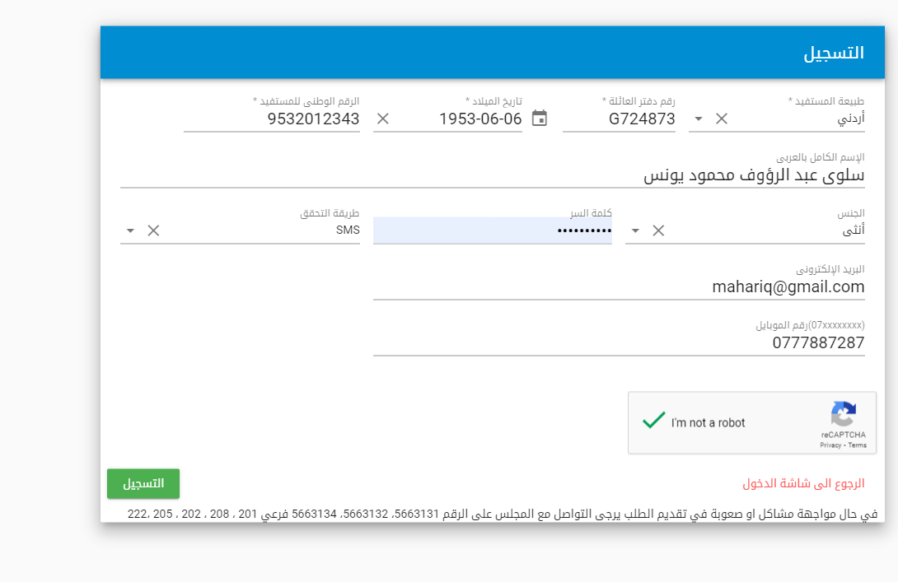هذا المستخدم معرف مسبقا

هذا المستخدم غير معرف على النظام أو خطأ فى معلومات المدخله، ارجو مراجعة مدير النظام